816地下核工程参观报告
两江巴蜀中学2024届3班王鑫
2022年10月3日，我和家人去参观了位于涪陵的816地下核工程景点。在来参观的路上，通过网络我了解到，816工程遗址位于重庆市涪陵区白涛街道，紧邻乌江，背靠武陵山。1966年由中央军委、周恩来总理批准建设，该工程打山洞用时8年，安装设备用时9年，总投资7.46亿元人民币。先后投入6万多人参与建设，工程历经急建、缓建、停建和转产4个阶段，1984年因国家战略调整，工程停建。2002年国防科工委同意对816工程解密。这些介绍让我对816工程产生了深深的好奇，加上核工程基地的神秘色彩，不由得让我希望能尽快一睹它的实貌。
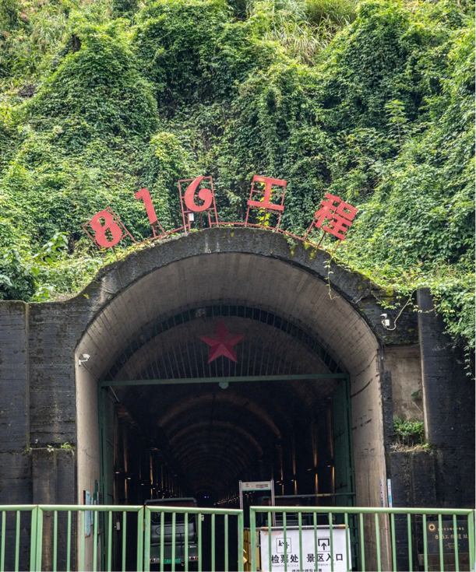
工程的位置十分隐蔽，除开入口是由水泥浇筑而成的，其它地方和公路上随处可见的大山没有任何区别，外部整体由树木、藤蔓、野草等攀缘缠绕着，若非走到它的面前，否则无法认出这竟是一个浩大的工程。

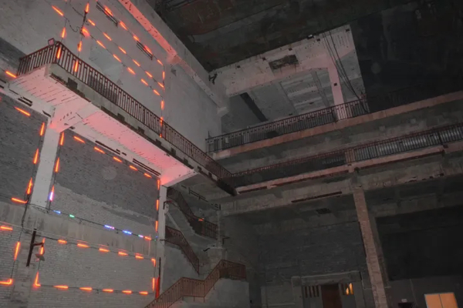
景区门口的介绍栏上写着：”816工程遗址轴向叠加全长20余千米，完全隐藏在山体内部，洞内冬暖夏凉，四季恒温。总建筑面积10.4万平方米，主洞室高达79.6米，拱顶跨高31.2米，洞内有大型洞室18个，道路、导洞、支洞、隧道及竖井130多条，建筑布局宛如迷宫，洞中有洞，洞中有楼，楼中有洞。”当是我对这些字眼不以为意，认为充其量不过是个大点的防空洞，结果在接下来的几个小时里，这个“防空洞”让我大跌眼镜。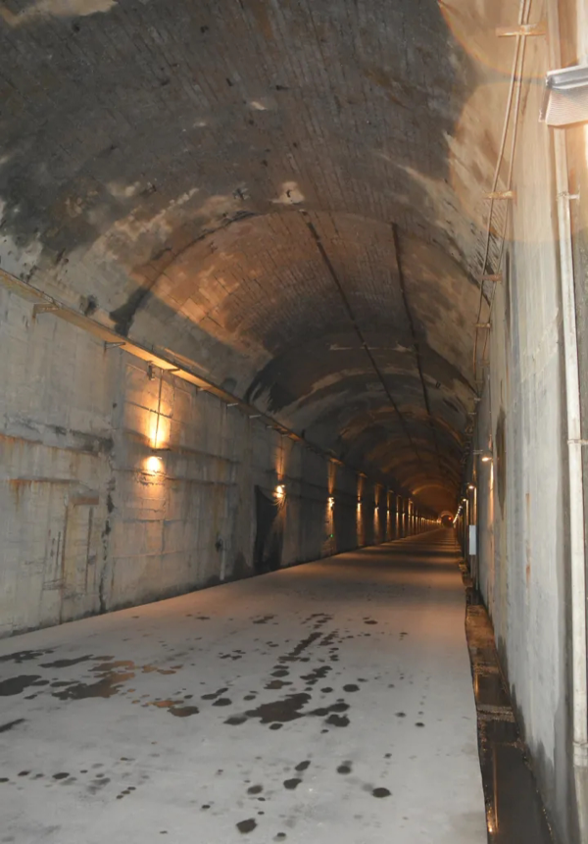
刚步行入洞口，我便感到阵阵寒意，听长辈说，这是因为816工程是把山挖空了修建而成的，所以越是深入工程的内部，越是寒冷。等我真正走进了816基地后，才发觉此处和我所想象的有很大差别。起初我认为上个世纪六十年代的工程一定会有些逼仄，然后除却楼梯仅容两人并肩步行以外，整个工程的空前十分宽敞大气，结构坚实可靠，从墙壁和钢材来看仍然十分可靠，没有多少被岁月和水汽腐蚀的痕迹。
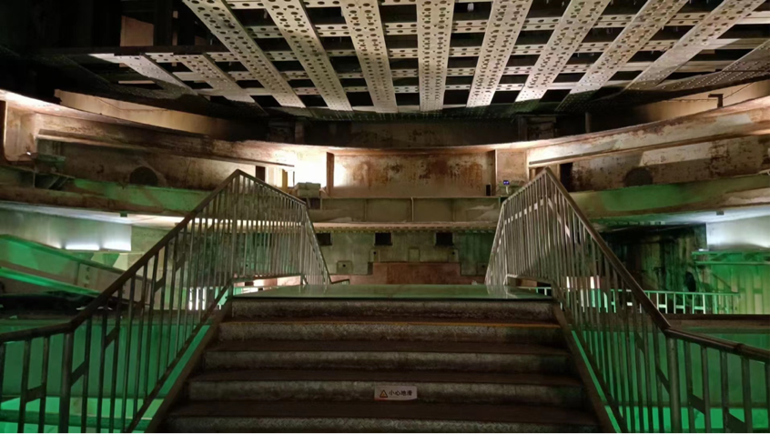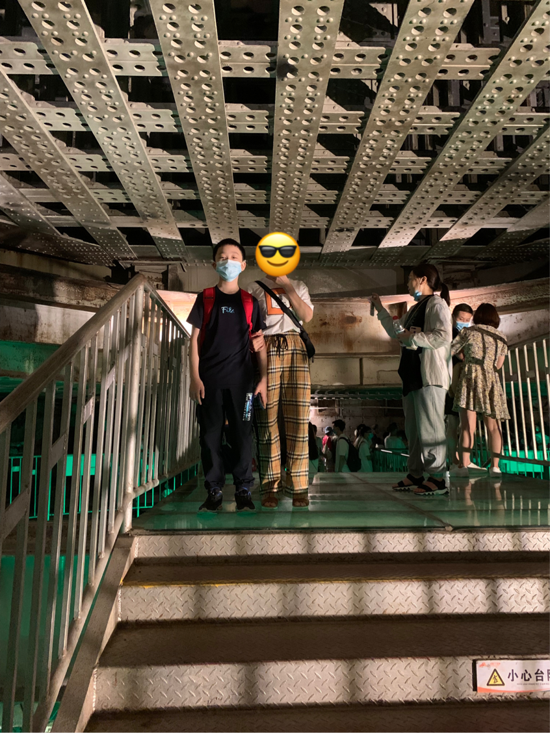
参观到后面的工程纪念馆时，我十分疑惑于此通道的不平整，因为这是在现代建筑工程上很难见到的痕迹。直到我参观了一系列的展物，看了保留下来的史实资料后，我才恍然大悟。原来整个工程几乎全是工程兵们用自己的人力和智慧所构建出的一个奇迹，在这个浩大的工程中少见机械设备，即使有也不过是一些功效低下的拖拉机等设备，工程兵前辈们用的最多的只有锄头、铲子和凿子，很难想象他们是怎么在大山深处仅凭这些简易的工具和少量的物资，就挖空整座山，建起这样一个隐蔽的工程。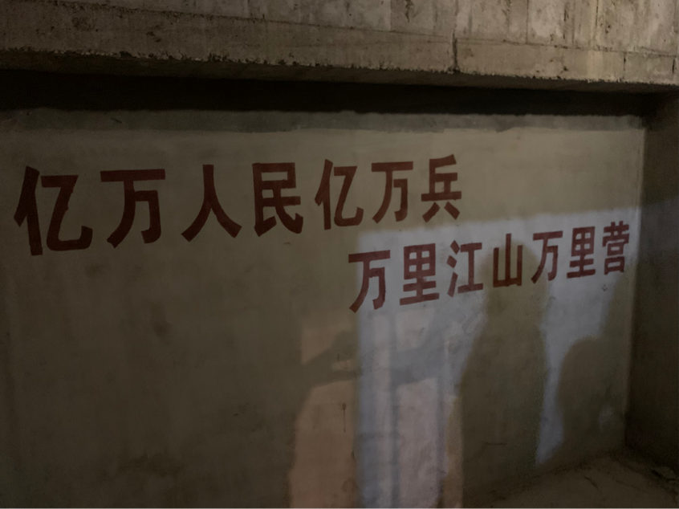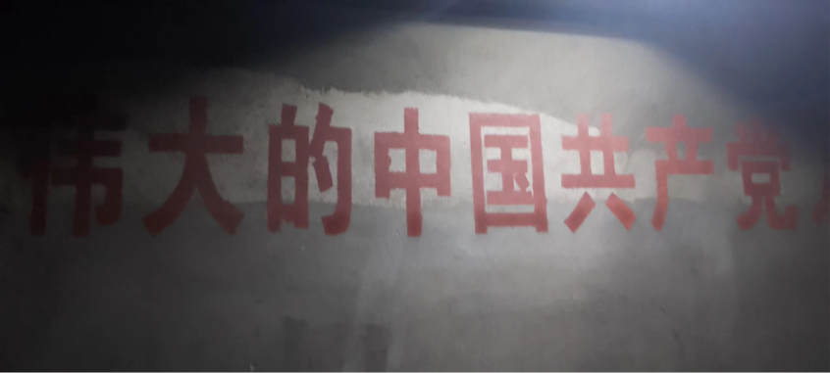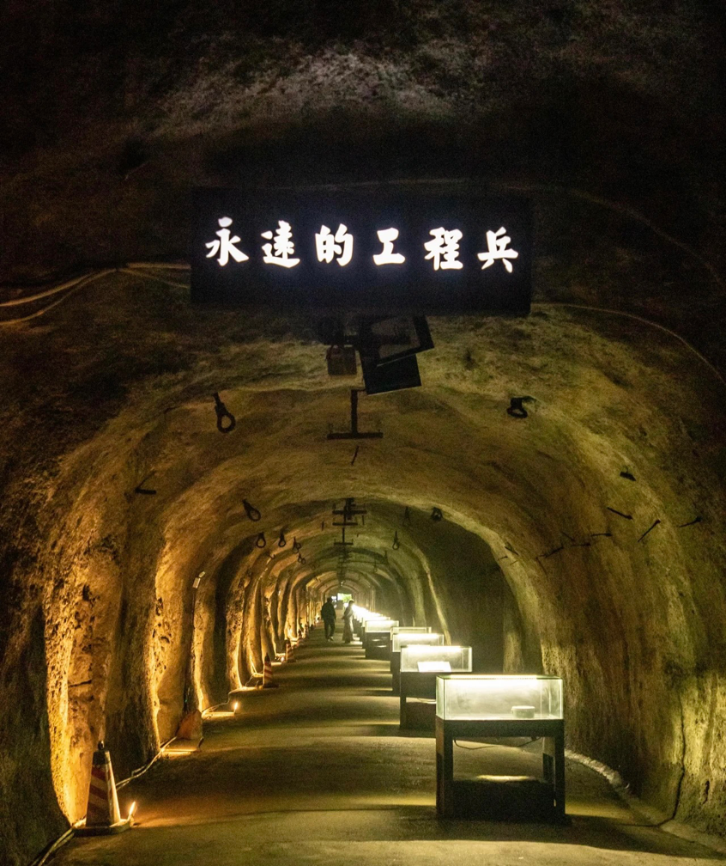
在参观完整个工程后，我感到了深深的震撼，六万多人隐姓埋名，耗时八年挖空整座大山，又耗时九年搭建基地、安装设备。他们就像是默默无名的邓稼先，将自己的生命、精力和智慧都奉献在了共产主义的建设上，贡献在了祖国的发展上。在过去的百年岁月里，正是有着这样前赴后继、奉献自己的革命前辈，才战胜了侵略者和反动派，才将一穷二白的中国建设到如今的强盛。

